Documento funcional de aprovação de pergunta no Backoffice

1 – Login no BackOffice:

Acessar o BackOffice: SAP CX Backoffice

Insira seu Nome de usuário e Senha.
Após, clique em Conectar.

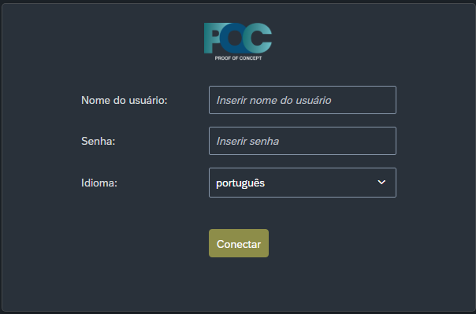
Imagem 1
2 – Acessar a página de “Classificação de Avaliação”:

No menu lateral esquerdo, acessar Marketing -> Classificação de Avaliação
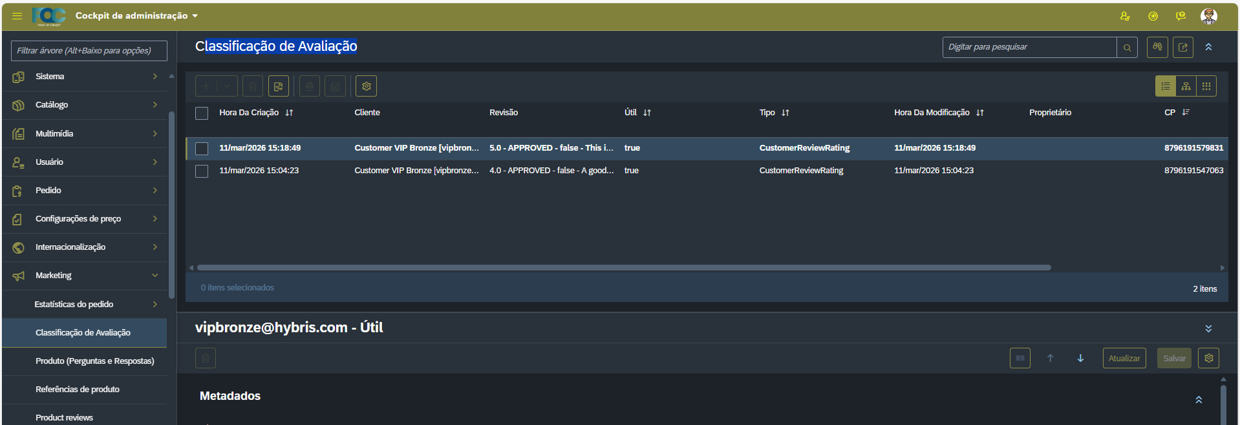

Imagem 2

Nesse ponto você pode efetuar buscas das classificações das avaliações feitas pelos usuários do Commerce.

1 – Acessar Revisão de produtos:

Acesse no menu Product Reviews:
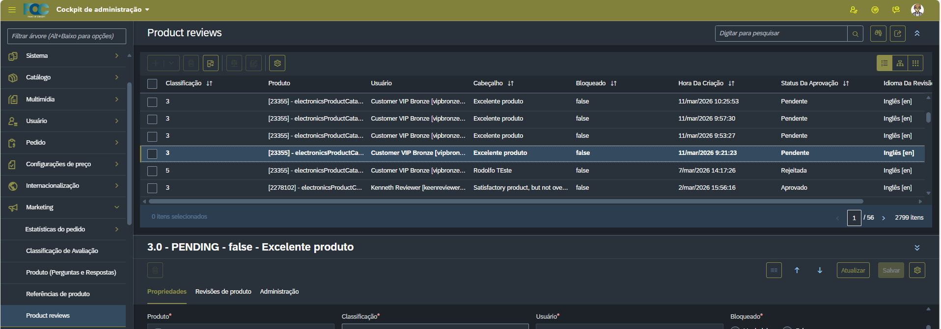
Imagem 3
É possível efetuar a revisão colocando um comentário da moderação:
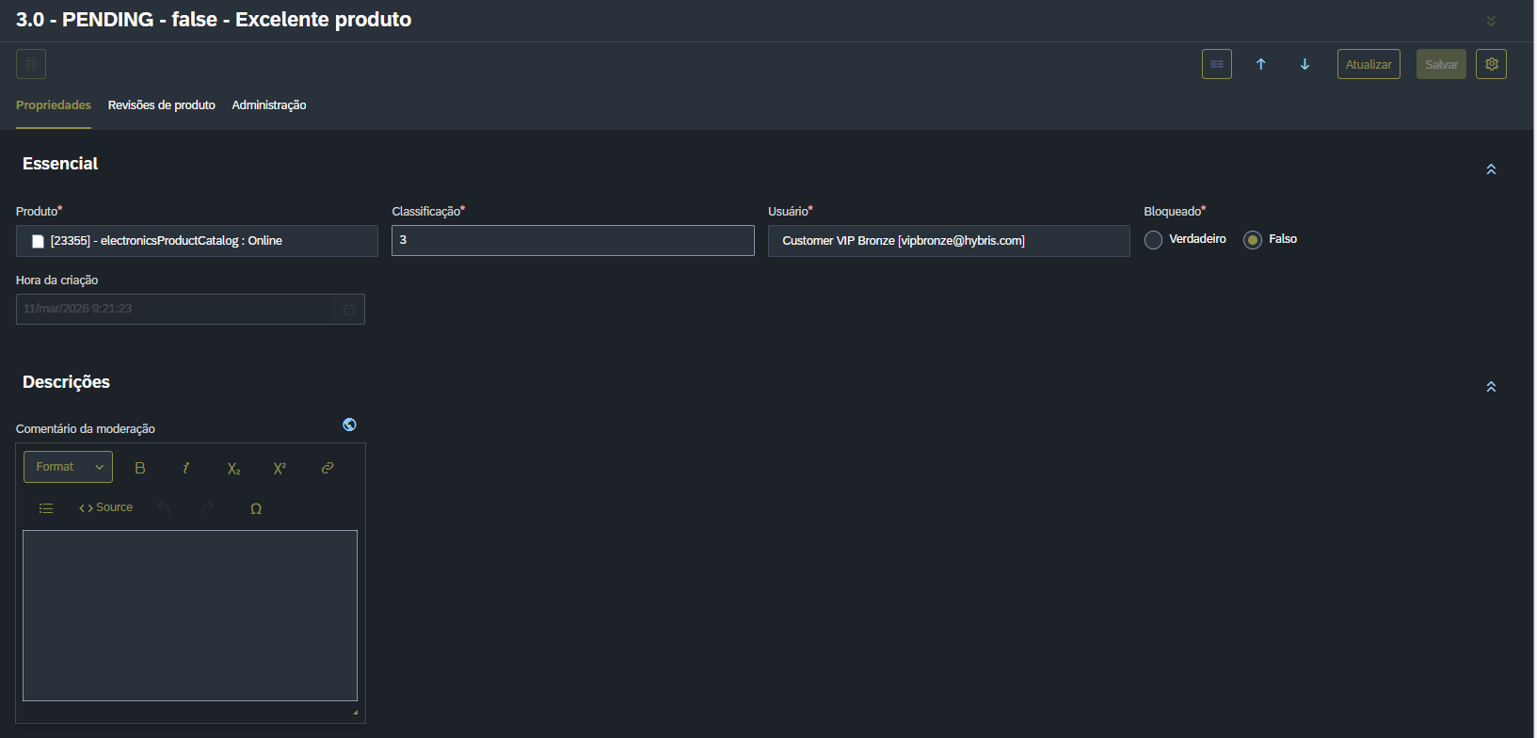

E / ou aprovar ou regeitar a revisão do produto feita pelo consumidor
